Komunikasi Informasi Edukasi (KIE) Normal Baru Dalam Upaya Pencegahan Covid 19 di Desa Pakembaran Kecamatan Slawi Kabupaten Tegal

Ike Putri Setyatama¹, Ika Esti Anggraeni², Siti Erniyati Berkah Pamuji³
STIKes Bhakti Mandala Husada Slawi
Email : ike.putri.nugraha@gmail.com

ABSTRAK

Konsep new normal merupakan pelonggaran aktivitas dengan memperketat protokol kesehatan. Adapun protokol kesehatan yang wajib dijalani yaitu menjaga jarak aman (physical distancing), mengenakan masker, dan sering mencuci tangan dengan sabun dan air mengalir.
Data dari Dinas Kesehatan Kabupaten Tegal, hingga bulan Juli 2020 bahwa pasien yang terkonfirmasi positif Covid 19 sejumlah 50 orang dan lima diantaranya meninggal dunia. Angka kasus sebaran berdasarkan kecamatan, didapatkan data bahwa wilayah Kecamatan Slawi memiliki kasus tertinggi di Kabupaten Tegal sebanyak 8 kasus, dan Desa Pakembaran berada di wilayah Kecamatan Slawi (Dinas Kesehatan Kabupaten Tegal, 2020). Luaran dari pengabdian masyarakat ini adalah masyarakat Desa Pakembaran Kecamatan Slawi Kab. Tegal mengerti tentang konsep normal baru pada masa pandemi Covid 19, sehingga dapat menerapkan protokoler kesehatan dengan tepat. Pengabdian masyarakat dilakukan pada bulan Juli 2020 dengan diikuti sejumlah 32 warga Desa Pakembaran Kecamatan Slawi Kabupaten Tegal. Pengabdian ini dilakukan dengan metode promotif dan preventif, yaitu berupa penyuluhan terkait upaya pencegahan Covid 19
Hasil dari pengabdian masyarakat adalah peningkatan pengetahuan masyarakat terkait COVID 19, penerapan pola hidup bersih dan sehat, penerapan protokol kesehatan di era New Normal khususnya di sekitar wilayah Desa Pakembaran Kecamatan Slawi Kabupaten Tegal.

Kata Kunci : KIE, Normal Baru, Covid 19

PENDAHULUAN
Pandemi Covid-19 menimbulkan dampak bagi masyarakat, baik dari segi kesehatan maupun ekonomi, pandemi tersebut juga berdampak pada rutinitas sehari-hari seperti aktivitas bekerja, sekolah, berolahraga, dan lainnya.
Dalam konsep new normal, ada pelonggaran aktivitas dengan memperketat protokol kesehatan. Adapun protokol kesehatan yang wajib dijalani yaitu menjaga jarak aman (physical distancing), mengenakan masker, dan sering mencuci tangan dengan sabun dan air mengalir. Adapun protokol kesehatan yang wajib dijalani yaitu menjaga jarak aman (physical distancing), mengenakan masker, dan sering mencuci tangan dengan sabun dan air mengalir.
Beberapa kendala dalam penerapan normal baru adalah mengontrol kesehatan masyarakat yang kurang peduli dengan protokoler kesehatan. Sehingga dapat terjadi pelaksanaan konsep normal baru tidak bisa berjalan maksimal.
Hasil studi pendahuluan dengan observasi awal dan wawancara kepada Kepala Desa Pakembaran, menemukan hasil bahwa masyarakat Desa Pakembaran masih belum mengerti dengan konsep Normal Batu, sehingga masih banyak warga yang belum mengikuti aturan protokoler kesehatan di masa Normal Baru. Hasil wawancara dengan Satuan Tugas (Satgas) Covid 19 Kab. Tegal didapatkan data bahwa sosialisasi Normal baru sudah dilakukan baik secara langsung maupun melalui media sosial. Namun masih ditemukan kendala, antara lain, bahwa tidak semua masyarakat dapat hadir saat pemberian sosialisasi secara langsung, dan tidak semua masyarakat menggunakan media sosial dengan baik untuk menerima informasi terkait Norma Baru dari tim Satgas Covid 19 Kab. Tegal.
Atas dasar permasalahan tersebut, tim penulis ingin melalukan kegiatan pengabdian bagi masyarakat, sebagai bentuk kepedulian perguruan tinggi terhadap kesenjangan yang ada di masyarakat, dan bentuk pelaksanaan Tri Dharma Perguruan Tinggi, dengan melaksanakan kegiatan Komunikasi Informasi Edukasi (KIE) Normal Baru Dalam Upaya Pencegahan Covid 19 di Desa Pakembaran Kecamatan Slawi Kabupaten Tegal. Sehingga melalui kegiatan ini akan dihasilkan masyarakat yang sadar akan pentingnya menerapkan protokoler kesehatan pada era tatanan normal baru dalam upaya pencegahan penularan Covid 19 dan tercapainya target pemerintah dalam penanggulangan Covid 19, yaitu penurunan angka kasus positif Covid 19.
Hasil penelitian menyatakan bahwa meskipun pemerintah telah memberikan himbauan kepada masyarakat dalam mengatasi wabah Covid 19 agar berjalan efektif dan efisien, namun kenyataanya masih banyak masyarakat Indonesia yang tidak mengindahkan himbauan ini. Perilaku masyarakat yang ditampilkan oleh orang yang tidak mematuhi himbauan pemerintah didasarkan pada bias kognitif, yaitu kesalahan sistematis dalam berpikir yang mempengaruhi keputusan dan penilaian yang dibuat seseorang (Riska,2020).
Data dari Dinas Kesehatan Kabuoaten Tegal, hingga bulan Juli 2020 bahwa pasien yang terkonfirmasi positif Covid 19 sejumlah 50 orang dan lima diantaranya meninggal dunia. Angka kasus sebaran berdasarkan kecamatan, didapatkan data bahwa wilayah Kecamatan Slawi memiliki kasus tertinggi di Kabupaten Tegal sebanyak 8 kasus, dan Desa Pakembaran berada di wilayah Kecamatan Slawi (Dinas Kesehatan Kabupaten Tegal, 2020).

TARGET LUARAN YANG DICAPAI
Target pengusul dalam penerapan ipteks bagi masyarakat ini adalah masyarakat melaksanakan protokoler kesehatan dengan baik, sesuai dengan arahan pemerintah melalui kementrian kesehatan dan jajarannya dalam upaya pencegahan penularan Covid 19. Luaran dari pengabdian masyarakat ini adalah masyarakat Desa Pakembaran Kecamatan Slawi Kab. Tegal mengerti tentang konsep normal baru pada masa pandemi Covid 19, sehingga dapat menerapkan protokoler kesehatan dengan tepat, didahului dengan pemberian KIE oleh tim pengusul. Diharapkan penerapan protokoler kesehatan yang benar, dapat mencegah penularan Covid 19 dan menurunkan angka kejadian positif Covid 19, khususnya di Desa Pakembaran, Kec. Slawi, Kab. Tegal. Secara khusus, target luaran dalam pengabdian masyarakat ini meliputi:
- Masyarakat Desa Pakembaran mengerti tentang konsep normal baru dengan baik.
- Masyarakat Desa Pakembaran dapat melaksankan protokoler kesehatan dengan tepat, sesuai informasi yang diberikan.
- Segenap perangkat pemerintahan Desa Pakembaran dapat memberikan dukungan, berupa supprt sistem bagi masyarakat dalam upaya penerapan normal baru,.
- Segenap perangkat pemerintahan Desa Pakembaran dapat membantu masyarakat yang mengalami kesulitan dalam upaya penerapan protokoler kesehatan dalam kehidupan sehari-hari.
- Konsep normal baru di Desa Pakembaran dapat terlaksana dengan baik dan berkesinambungan.
- Publikasi ilmiah terkait keberhasilan normal baru dalam upaya pencegahan penularan Covid 19.

METODE PELAKSANAAN
Pengabdian masyarakat dilakukan pada bulan Juli 2020 dengan diikuti sejumlah 32 warga Desa Pakembaran Kecamatan Slawi Kabupaten Tegal. Pengabdian ini dilakukan dengan metode promotif dan preventif, yaitu berupa penyuluhan terkait Upaya Pencegahan Covid 19. Kegiatan ini dilakukan dari rumah ke rumah warga, dengan menerapkan protocol kesehatan, dan tidak menimbulkan keramaian. Tim dalam pengabdian masyarakat ini adalah dosen program studi DIII Kebidanan STIKes Bhakti Mandala Husada Slawi. Penyuluhan yang dilakukan terkait penjelasan tentang virus COVID-19, penularannya virus COVID-19, pencegahan terhadap penularan virus COVID-19, hal-hal yang perlu dilakukan dan dihindari guna menghindari virus COVID-19. kemudian dilanjutkan dengan tanya jawab.

HASIL DAN PEMBAHASAN
Hasil dari pengabdian masyarakat ini menunjukkan adanya kepuasan dari masyarakat, yaitu
Warga Desa Pakembaran Kecamatan Slawi Kabupaten Tegal terkait penyuluhan yang dilakukan oleh TIM. Sebagian besar pengetahuan mereka terbatas pada virus CORONA merupakan salah satu jenis virus yang mematikan dan belum ada obatnya. Stigma negative yang berkembang di masayarakat berdampak pada keresahan dan kepanikan warga. Menurut Suryani (2020) stres dan cemas dapat menurunkan imunitas karena hal tersebut dapat memperlambat produksi antibodi sehingga tubuh akan mudah terinfeksi, termasuk infeksi virus corona. Selain itu, beberapa warga merasa cemas akan kesehatan keluarganya yang memiliki resiko tinggi akan terjangkit virus CORONA.
Berdasarkan hasil penelitian yang dilakukan oleh Sulistio (2020), virus CORONA rentan menginfeksi pada orang dengan riwayat penyakit komorbid hipertensi dan diabetes melitus, jenis kelamin laki-laki, dan perokok aktif.
Warga sangat antusias terhadap penyuluhan yang dilakukan oleh TIM. Hal tersebut terbukti dengan banyaknya pertanyaan terkait virus CORONA yang di sampaikan oleh warga. Beberapa orang menyampaikan bahwa sangat membutuhkan informasi yang jelas dan tidak membuat kepanikan warga. Karena virus CORONA ini berkembang sangat pesat dan banyak terjadi disekitar lingkungan mereka.
Rendahnya kemampuan literasi mauoun masih banyak orang yang tidak memiliki akses pada media-media informasi sehingga masyarakat memiliki minim pengetahuan tentang Covid 19. Sejalan dengan teori efek Dunning-Krugerbahwa orang yang memiliki cukup pengetahuan dan referensi literatur akan mematuhi dan melaksanakan anjuran pemerintah dengan baik dan maksimal (Riska,2020).
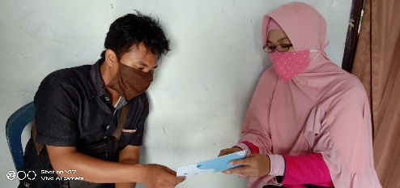 | 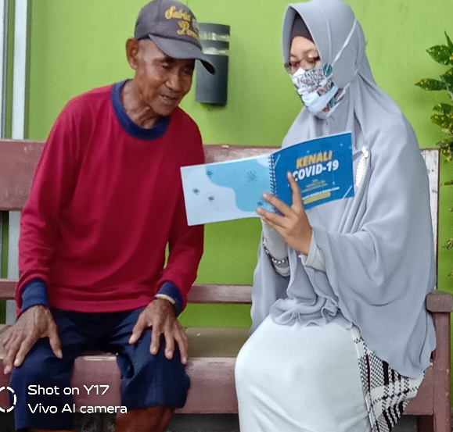 | 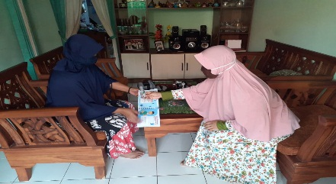
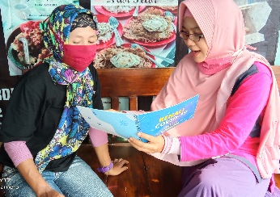 |  | 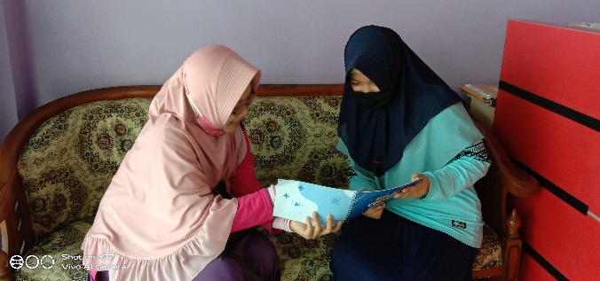
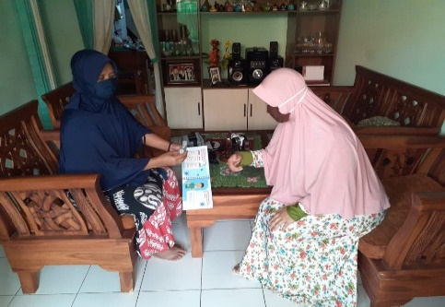 | 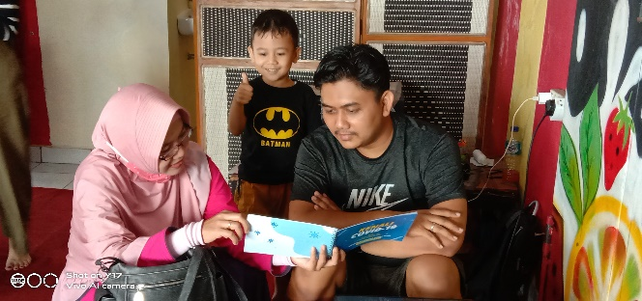 | 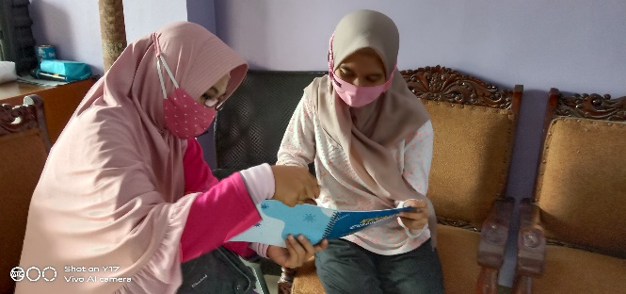
Gambar 1. Tim Menjelaskan tentang Konsep Normal Baru
Pelaksanaan pengabdian masyarakat ini dilakukan pada bulan Juli 2020 melalui beberapa proses tahapan. Diawali dari pendekatan terhadap tokoh masyarakat, untuk mendapatkan ijin penyuluhan dari rumah ke rumah, kemudian bekerjasama dengan Puskesmas Slawi dan Kepala Desa. Tahap selanjutnya melakukan koordinasi dengan ketua RT di Desa Pakembaran Kecamatan Slawi Kabupaten Tegal, dan melakukan mengunjungi rumah warga Desa Pakembaran secara acak.

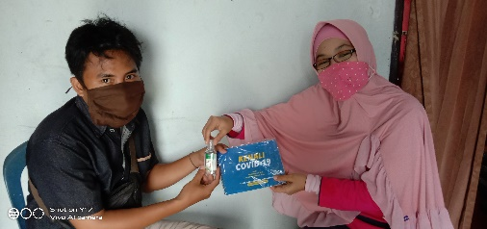 | 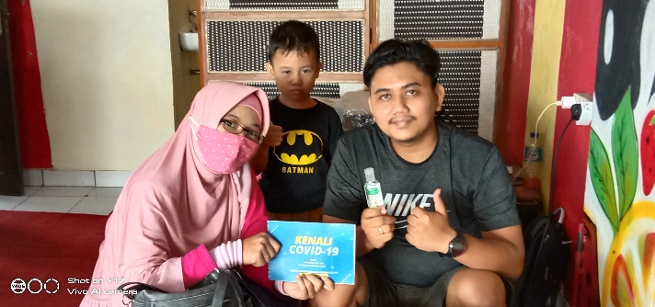 | 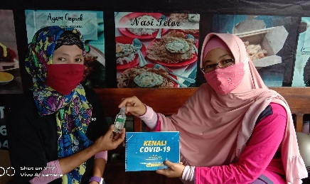
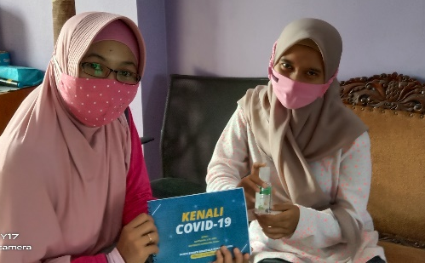 | 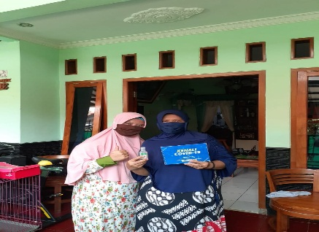 | 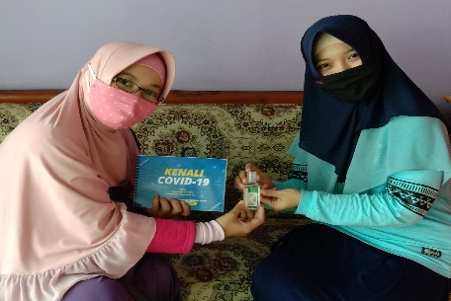
Gambar 2. Pemberian Handsanitizer

Dari hasil evaluasi terlihat bahwa warga sangat antusias dalam mengikuti kegiatan pengabdian masyarakat ini dari awal hingga akhir. Dari hasil tanya jawab dan evaluasi yang dilakukan oleh warga kepada tim pengabdian bahwa telah mengerti dan memahami tentang virus COVID 19, hal ini dapat diketahui dari beberapa jawaban peserta saat dilakukan evaluasi oleh tim. Warga juga mengaku penyuluhan terkait COVID-19 ini mengurangi keresahan, karena warga mengetahui lebih detail virus COVID-19. Di akhir kegiatan ini warga diberikan booklet terkait materi COVID-19 dan handsanitizer sebagai bentuk kepedulian tim pengabdian masyarakat akan pentingnya menjaga kebersihan.
Penyuluhan bertujuan untuk mencapai perilaku individu, keluarga dan masyarakat dalam membina dan memelihara perilaku sehat dan lingkungan sehat, serta berperan aktif dalam upaya mewujudkan derajat kesehatan yang optimal (Maharani, 2013).

KESIMPULAN DAN SARAN
Pengabdian masyarakat ini dilakukan dari rumah ke rumah oleh tim pengabdian masyarakat STIKes Bhakti Mandala Husada Slawi di Desa Pakembaran Kecamatan Slawi. Pengabdian masyarakat ini menjadikan terpenuhinya pelaksanaan Tri Dharma Perguruan Tinggi. Masyarakat berharap kegiatan pengabdian masyarakat seperti ini dapat terus dilakukan secara berkelanjutan dengan berbagai macam materi sesuai dengan kebutuhan masyarakat saat itu, dan dilakukan oleh pakar yang ahli dibidangnya.
Pengabdian masyarakat ini sangat berguna untuk meningkatkan pengetahuan dan wawasan warga Desa Pakembaran Kecamatan Slawi. Dengan peningkatan pengetahuan warga diharapkan dapat meningkatkan kesadaran warga akan pentingnya menerapkan pola hidup sehat dan selalu menjaga kebersihan khususnya pada saat masa pandemi COVID-19 yang sangat meresahkan warga dan membatasi aktifitas warga, sehingga penyebaran virus secara masif dapat dihindari.

DAFTAR PUSTAKA

Blanchette, I (2010). "The influence of affect on higher level cognition: A review of research on interpretation, judgement, decision making and reasoning". Cognition and Emotion. 24 (4): 561–595. doi:10.1080/02699930903132496
CNN Indonesia. (2020, Maret 14). Mengenal Social Distancing sebagai Cara Mencegah Corona. CNN Indonesia. Diunduh dari https://www.cnnindonesia.com/gaya-hidup/20200314102823-255-483358/mengenal-social-distancing-sebagai-cara-mencegah-corona
Dinkes. Kab. Tegal 2020. Sistem Informasi Pemantauan Covid-19 Kab. Tegal https://covid19.tegalkab.go.id/
Kementerian Kesehatan Republik Indonesia. Info Infeksi Emerging Kementerian Kesehatan RI [Internet]. 2020 [updated 2020 March 30; cited 2020 March 31]. Available from: https:// infeksiemerging.kemkes.go.id/.
Maharani, Vivin, et. al. 2013. Organizational Citizenship Behavior Role in Mediating the Effect of Transformational Leadership, Job Satisfaction on Employee Performance: Studies in PT Bank Syariah Mandiri Malang East Java. International Journal of Business and Management; Vol. 8, No. 17; 2013.
Riska, Buana Dana. 2020. Analisis Perilaku Masyarakat Indonesia dalam Menghadapi Pandemi Virus Corona (Covid 19) dan Kiat Menjaga Kesejahteraan Jiwa. Universitas Mercu Buana. Diunduh dari https://www.researchgate.net/publication/340103659 _Analisis_Perilaku_Masyarakat_Indonesia_dalam_Menghadapi_Pandemi_Virus_Corona_Covid-19_dan_Kiat_Menjaga_Kesejahteraan_Jiwa. Maret 2020.
Susilo. 2020. Coronavirus Disease 2019: Tinjauan Literatur Terkini Coronavirus Disease 2019: Review of Current Literatures. Jurnal Penyakit Dalam Indonesia. Vol. 7, No. 1 .Maret 2020 diakses pada tanggal 29 September 2020 pukul 12.30 WIB di http://jurnalpenyakitdalam.ui.ac.id/index.php/jpdi/article/view/415/228
Suryani. 2020. Stres Hadapi Corona Virus Picu Turunnya Imunitas Tubuh.UNPAD, diakses tanggal 29 September 2020 pukul 12.20 WIB di https://www.unpad.ac.id/2020/04/stres-hadapi-coronavirus-picu-turunnya-imunitas-tubuh/
World Health Organization. Naming the coronavirus disease (COVID-19) and the virus that causes it [Internet]. Geneva: World Health Organization; 2020 [cited 2020 March 29]. Available from: https://www.who.int/emergencies/diseases/novelcoronavirus-2019/technical-guidance/naming-the-coronavirusdisease-(covid-2019)-and-the-virus-that-causes-it.
World Health Organization. Situation Report – 42 [Internet]. 2020 [updated 2020 March 02; cited 2020 March 15]. Available from: https://www.who.int/docs/default-source/ coronaviruse/situation-reports/20200302-sitrep-42-covid-19. pdf?sfvrsn=224c1add_2.

